SECCIÓN: _Salina Cruz, Oax_
SOLICITUD DE DESCUENTO POR NÓMINA
(Cuota Sindical)

LIC. JORGE ALBERTO MOCTEZUMA PINEDA.
Coordinador de Relaciones Laborales y Recursos Humanos

PRESENTE:

Por medio de la presente el (la) que suscribe JUAN PEREZ LOPEZ . F- 000000 trabajador Activo (o Jubilado) de la Empresa Productiva del Estado, Petroleos Mexicanos y de acuerdo con el Artículo 110, Fracción VI de la Ley Federal del Trabajo y al Capitulo VIII, Artículo 48 de nuestros Estatutos, doy mi conformidad y expreso mi voluntad para que de mi salario sean descontadas las cuotas, ordinarias y extraordinarias decretadas por la máxima autoridad de acuerdo a los estatutos de la Unión Nacional de Técnicos y Profesionistas Petroleros.

Salina Cruz, Oaxaca , a 26 de septiembre de 2023

Atentamente,  Ing. Juan Pérez López  F - 000000 |  | 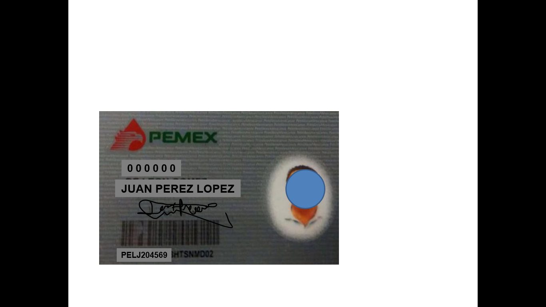
(Nombre, Ficha y Firma)

